
PERSATUAN GURU REPUBLIK INDONESIA PENGURUS PROVINSI PAPUA
Alamat Kompleks SMK Negeri 2 Bisnis Manajemen Jayapura
Jalan Kotaraja Dalam Cigombong Abepura Jayapura 99225
Email : pgriprovpapua@gmail.com, Hp 081240593009, 085211510342
 |  | 7 April 2026
Nomor | : 17 /Kep/PPA/XXIII/2026
Lamp | :
Hal  Kepada | : SURAT TUGAS
YTH. IBU KETUA PB PGRI
Di –
Jakarta

Yang bertanda tangan di bawah ini:
Nama : ELIA WAROMI, M.Pd
Jabatan : KETUA PGRI PROVINSI PAPUA
Unit Kerja : DINAS PENDIDIKAN PROVINSI PAPUA
Dengan ini menugaskan kepada:
Nama : ELIA WAROMI, M.Pd
NIP/NIK : 9171021307740002
Jabatan : KETUA PGRI PROVINSI PAPUA
Unit Kerja : DINAS PENDIDIKAN PROVINSI PAPUA
Untuk mengikuti kegiatan Kongres Kerja Nasional PGRI Pusat Tahun 2026, yang akan dilaksanakan pada:
Hari/Tanggal : Kamis 16 s.d 18 April 2026
Waktu : 08.00 s.d 16.00
Tempat : Hotel Golden Boutique Kemayoran, Jl.Angkasa
No. 1 Gn. Sahari Utara Jakpus
Agenda : Selama menjalankan tugas ini, yang bersangkutan diharapkan dapat mengikuti seluruh rangkaian kegiatan dengan penuh tanggung jawab dan menjaga nama baik organisasi. Demikian surat tugas ini dibuat untuk dapat dilaksanakan dengan sebaik-baiknya.

Pengurus Persatuan Guru Republik Indonesia
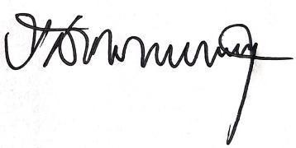
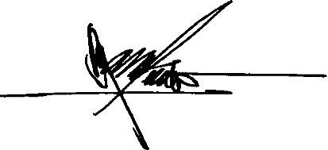
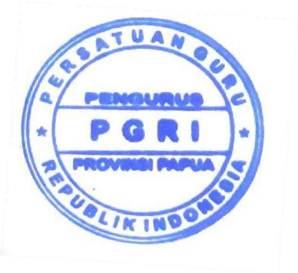
Provinsi Provinsi Papua
Ketua
Sekretaris
Umum
Dr.
Elia
Waromi,
M.Pd
Piter
Kakihary
,
SE
NPA
:
26010200099
NPA
:
260106001

PERSATUAN GURU REPUBLIK INDONESIA PENGURUS PROVINSI PAPUA
Alamat Kompleks SMK Negeri 2 Bisnis Manajemen Jayapura
Jalan Kotaraja Dalam Cigombong Abepura Jayapura 99225
Email : pgriprovpapua@gmail.com, Hp 081240593009, 085211510342
 |  | 7 April 2026
Nomor | : 18 /Kep/PPA/XXIII/2026
Lamp | :
Hal  Kepada | : SURAT TUGAS
YTH. IBU KETUA PB PGRI
Di –
Jakarta

Yang bertanda tangan di bawah ini:
Nama : ELIA WAROMI, M.Pd
Jabatan : KETUA PGRI PROVINSI PAPUA
Unit Kerja : DINAS PENDIDIKAN PROVINSI PAPUA
Dengan ini menugaskan kepada:
Nama : PIETER KAKYHARI, SE
NIP/NIK : 9171032501530001
Jabatan : SEKRETARIS UMUM PGRI PROVINSI PAPUA
Unit Kerja : -
Untuk mengikuti kegiatan Kongres Kerja Nasional PGRI Pusat Tahun 2026, yang akan dilaksanakan pada:
Hari/Tanggal : Kamis 16 s.d 18 April 2026
Waktu : 08.00 s.d 16.00
Tempat : Hotel Golden Boutique Kemayoran, Jl.Angkasa
No. 1 Gn. Sahari Utara Jakpus
Agenda : Selama menjalankan tugas ini, yang bersangkutan diharapkan dapat mengikuti seluruh rangkaian kegiatan dengan penuh tanggung jawab dan menjaga nama baik organisasi. Demikian surat tugas ini dibuat untuk dapat dilaksanakan dengan sebaik-baiknya.

Pengurus Persatuan Guru Republik Indonesia
Provinsi Provinsi Papua
Ketua
Sekretaris
Umum
Dr.
Elia
Waromi,
M.Pd
Piter
Kakihary
,
SE
NPA
:
26010200099
NPA
:
260106001

PERSATUAN GURU REPUBLIK INDONESIA PENGURUS PROVINSI PAPUA
Alamat Kompleks SMK Negeri 2 Bisnis Manajemen Jayapura
Jalan Kotaraja Dalam Cigombong Abepura Jayapura 99225
Email : pgriprovpapua@gmail.com, Hp 081240593009, 085211510342
 |  | 7 April 2026
Nomor | : 19 /Kep/PPA/XXIII/2026
Lamp | :
Hal  Kepada | : SURAT TUGAS
YTH. IBU KETUA PB PGRI
Di –
Jakarta

Yang bertanda tangan di bawah ini:
Nama : ELIA WAROMI, M.Pd
Jabatan : KETUA PGRI PROVINSI PAPUA
Unit Kerja : DINAS PENDIDIKAN PROVINSI PAPUA
Dengan ini menugaskan kepada:
Nama : YAN AYOMI, S.Pd,
NIP : 197601202000081001
Jabatan : BIRO OLAHRAGA & SENI
Unit Kerja : SMA NEGERI 2 JAYAPURA
Untuk mengikuti kegiatan Kongres Kerja Nasional PGRI Pusat Tahun 2026, yang akan dilaksanakan pada:
Hari/Tanggal : Kamis 16 s.d 18 April 2026
Waktu : 08.00 s.d 16.00
Tempat : Hotel Golden Boutique Kemayoran, Jl.Angkasa
No. 1 Gn. Sahari Utara Jakpus
Agenda : Selama menjalankan tugas ini, yang bersangkutan diharapkan dapat mengikuti seluruh rangkaian kegiatan dengan penuh tanggung jawab dan menjaga nama baik organisasi. Demikian surat tugas ini dibuat untuk dapat dilaksanakan dengan sebaik-baiknya.
Pengurus Persatuan Guru Republik Indonesia
Provinsi Provinsi Papua

Ketua
Sekretaris
Umum
Dr.
Elia
Waromi,
M.Pd
Piter
Kakihary
,
SE
NPA
:
26010200099
NPA
:
260106001

Ketua
Sekretaris
Umum
Dr.
Elia
Waromi,
M.Pd
Piter
Kakihary
,
SE
NPA
:
26010200099
NPA
:
260106001

